IZLET NA

VABILO na NOČNI POHOD PO LOVRENCU 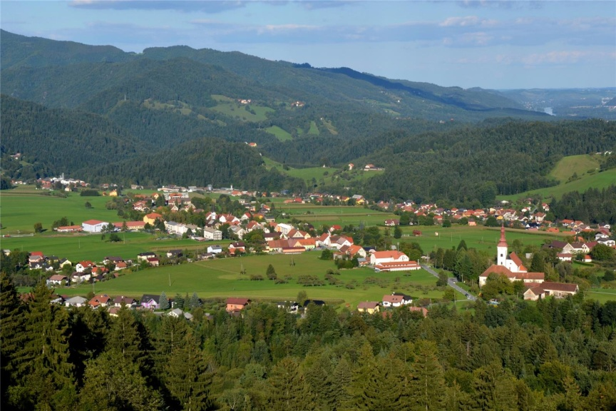
KDAJ: v sredo, 27. januarja 2016.
KAM: po poljskih poteh v kraju.
ODHOD: ob 17.00 uri.
ZBIRALIŠČE: na parkirišču pri vrtcu.
OPREM: primerna obutev, topla oblačila, naglavna lučka.
ČAS HOJE: 2 uri in pol, lahka pot.
POVRATEK: okoli 19. 30 ure.
HRANA in PIJAČA: iz nahrbtnika.
Na izlet so vabljeni otroci skupaj s starši!
V primeru slabega vremena izlet odpade!
LEP PLANINSKI POZDRAV!
Vodnica: Mentorica planinske skupine:
Estera PARADIŽ Barbara O. JESENIČNIK

